Сертификация. Лекция 1 02.09.23

Понятие качества - является одним из основополагающих значений для определения

уровня влияния для общества и обозначающую значимость деятельности по

совершенствованию.

Существует большое число определений этой категории.

Наиболее современным и грамотным является определение содержащихся в

международных стандартах ИСО (ISO) где качество представляет собой степень

соответствия присущих характеристик требованиям.

Под характеристиками понимают - отличительные свойства. Под требованиями

понимают - потребность или ожидания которая установлена, обычно предполагается

или является обязательным.

Термин качество может употребляться с прилагательными: плохое, хорошее, отличное.

Каждая потребность выражается рядом требований (функциональность, безопасность,

эстетичность и тд) которые участвуют в формировании отношений пригодности

продукции для целей потребителя, служат для оценки ее соответствия назначению и

следовательно очерчивают границу качества продукции.

Требования к качеству можно определить как выражения определенных потребностей

или их перевод в набор количественно или качественно установленных требований к

характеристикам продукции с целью их воплощения в мире.

Продукция представляет собой результат процесса, то есть совокупности

взаимосвязанных и взаимодействующих видов деятельности преобразующей входы в

выходы. Она может быть как материальной (изделие) так и нематериальной (услуги).

Услуги производственного характера называются работами. Пирамиды качества.

Понятие качества можно распространить также на категории деятельности. В каждой

организации формируется внутрифирменная иерархия качества. Наглядно

демонстрирующая связь качества с общей эффективностью деятельности. Компании

производящие и реализующие эффективными методами высококачественную

продукцию получают неоспоримые конкурентные преимущества и соответственно

повышают общие результаты своей деятельностью.

Внутрифирменная иерархия, качество продукции является основанием так

называемой “пирамиды качества” отображающей влияние качества (тут будет

пирамида иерархии, 4 секции). Затем идет Качество деятельности. На самом верху

всеобщее качество. 3 отсек это Качество Компании.

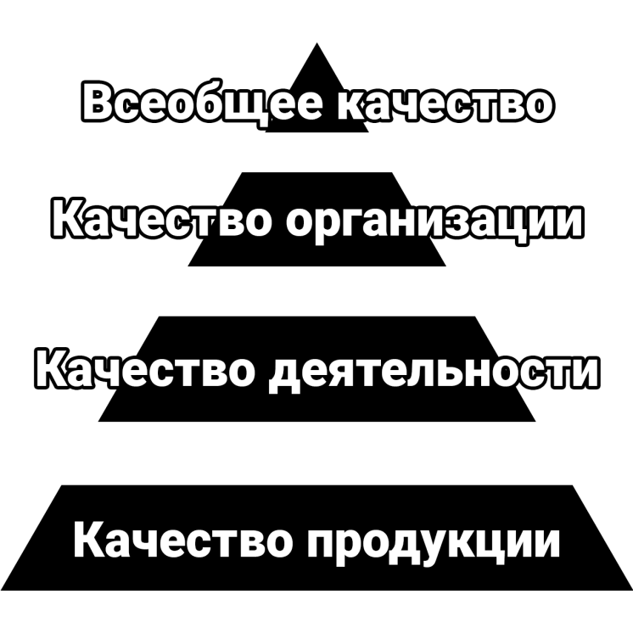

|  |  |  |  |  |  |
| --- | --- | --- | --- | --- | --- |
| № | Уровень иерархии | Объекты управления | Компоненты качества объекта управления | Базовый механизм управления качеством | Форма общественного признания |
| 1 | Качество продукции | Готовая продукция | Качество сервиса | Контроль соответствия | Сертификат соответветствия на продукцию |
| 2 | Качество деятельности | Производство | Качество сырья, материалов,технологии, процессов, условий труда, рабочих (или квалификация) | Система качества | Сертификат на систему качества |
| 3 | Качество организации\компании | Компания | Качество системы управления, оснащенности компании, руководства, персонала | Всеобщий менеджмент качества (TQM) | Премии |
| 4 | Всеобщее качество | Общество | Качество культуры, политико правовой системы, экономической системы, науки и техники, информации, жизни |  |  |